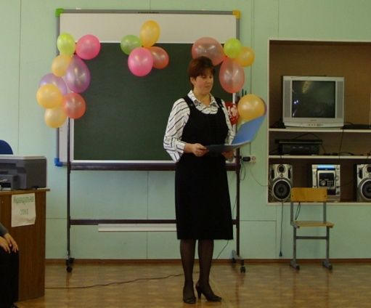
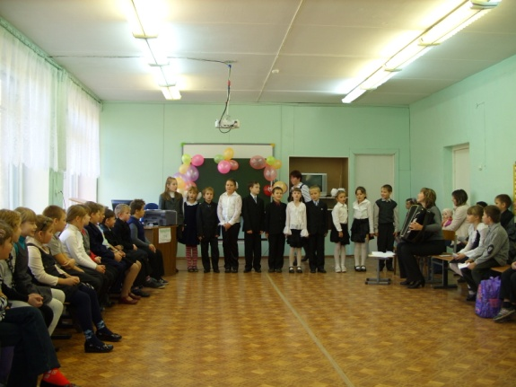

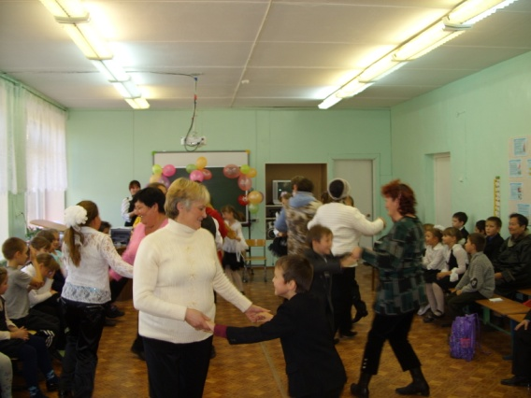
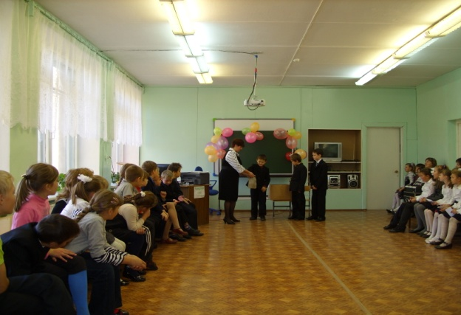
Подготовила и провела
учитель начальных классов
МОУ «Жарковская СОШ № 1»
Кузьмина Ирина Александровна

Цель мероприятия:
формирование у детей чувства уважения к дедушкам и бабушкам; сплочение коллектива взрослых и детей.
Задачи мероприятия:
- вовлечь всех детей в проведение праздника, раскрыть (по возможности) способности каждого ребенка;
- развивать организационные способности в каждом;
- развивать умение работать в команде;
- формировать уважительное отношение друг к другу;
Подготовительная работа:
- Разучивание с детьми стихов, песен, частушек и сценок к мероприятию.
- Подбор фонограмм мелодий для сопровождения конкурсов.
- Подготовка необходимого оборудования и реквизитов для конкурсов и лотереи.
- Изготовление детьми поздравительных открыток для дедушек и бабушек.
- Праздничное оформление классной комнаты.
Оборудование и реквизиты:
- слайд-шоу (фото бабушек и дедушек);
- костюмы для сценок;
- лотерейные билеты и призы;
- поздравительные открытки для дедушек и бабушек;
- музыкальное сопровождение.
Ход праздника:
Учитель:
Что за праздник готовится тут?
Видно, почётные гости придут?
Может, придут генералы?

Дети: Нет!
Учитель: Может, придут адмиралы?
Дети: Нет!
Учитель: Может, герой, облетевший весь свет?
Дети: Нет!
Нилов Артем:
Гадать понапрасну бросьте.
Смотрите! Вот они гости!
Почётные, важные самые.
Наши дедушки, наши бабушки!

Дети: (хором) Здравствуйте!

Учитель:
-Добрый день, дорогие наши гости! Мы рады, что вы пришли к нам. Спасибо вам, что откликнулись на детскую просьбу, ведь внуки приготовили для вас сегодня праздник. Вы для своих внуков являетесь лучшими друзьями.
Федорова Полина:
Много есть друзей вокруг,
Но считаю я.
Что мой самый верный друг-
Бабушка моя.
В воскресенье и в субботу
Ей не надо на работу,
Наступают для меня
Два особых дня.

Трущенков Александр:
Такая у деда растёт борода,
Что я на неё удивляюсь всегда.
«С ним, - мама сказала, -
Не будешь в беде:
У дедушки много ума в бороде».
И правда: попросят родные совет,
Погладит он бороду – скажет в ответ.
Завидую дедушке я иногда,
Скорей бы росла и меня борода.

Учитель:
-Да, правду говорят в народе: "Дети - это дети, а настоящие дети - это внуки! А еще говорят: "Лучше один раз увидеть, чем десять раз услышать"…

(на экране – слайды-фото бабушек и дедушек, демонстрация под красивую музыку)

Учитель:
-Вот какие они, ваши бабушки и дедушки! Они у вас мудрые люди. А ещё они очень современные…

Николаев Андрей:
Я гулять пошёл во двор.
Перелез через забор
И оставил на заборе
Полштанины – вот так горе!
Как теперь пойду домой
Я оборванный такой?
Мама будет поучать
Чтоб не лазил я опять.
Папа скажет: «Неумеха!
На штанах теперь прореха».
Бабушка запричитает,
Но штаны мне залатает.
Ну а дед, мой верный друг,
Обойдёт меня вокруг,
Выведет меня во двор,
Перепрыгнет сам забор,
Станет он меня учить-
С дедом весело нам жить!

Нилов Артем:
Мой дедушка любимый,
Ты в жизни мой кумир!
Таким же буду умным,
Прочту тьму книг до дыр!
Когда же стану старше
И вырасту большой,
Наверно, стану важный
И бизнесмен крутой!
Быть на тебя похожим
Хочу и всех любить!
Для внуков своих тоже
Хочу кумиром быть!

УЧИТЕЛЬ:
-Что-то вы все про дедушек… Бабушек своих вы ведь тоже любите?

ДЕТИ: (все) Очень!

Конюхов Кирилл:
Мы и пишем и читаем,
И частушки сочиняем.
И на празднике для Вас
Их исполним в тот же час.
(Дети исполняют частушки)
Учитель:
А всегда ли вы помогаете вашим бабушкам и дедушкам? Иногда ваши поступки, поведение, слова больно ранят ваших близких. Очень надеюсь, что у вас никогда так не происходит, как в данной сценке.
Сценка «Бабушкин выходной»
Бурякова Татьяна (ВНУЧКА)
Сегодня у нас воскресенье как раз,
Бабусю будить я не буду сейчас.
На завтрак, пожалуй, нажарю картошки,
С повидлом пирог испеку и лепёшки.
Всё это не трудно мне сделать самой,
Ведь должен у бабушки быть выходной.
… Еда на столе и в двух вазах букет
- Иди же, бабуся!.. Бабуся, ну где ты?

Волкова Яна (БАБУШКА)
На кухне я! С пола сейчас уберу
Соль, масло, картофельную кожуру…
Потом соскрести я должна поскорей
Присохшее тесто со стен и дверей…
Повидло с окна, с потолка ещё смою
И завтракать, внученька, сяду с тобою…

УЧИТЕЛЬ:
Дорогие бабушки и дедушки! Не смотря ни на что, уверена – любовь ваших внуков к вам бесконечна! Вам они посвящают эти строки…

Кремницына Алина:
Очень бабушку люблю!
Ей я помогаю.
В магазине всё куплю,
В доме подметаю…

Прополю и огород,
Наношу водицы.
А когда луна взойдёт,
Сказка мне приснится.

Эту сказку у окна
Бабушка расскажет.
Засыпаю, а она
Мне носочки вяжет.

Чтоб морозною зимой
Не замёрзли ножки
У меня, её родной
И любимой крошки!

Гудков Алексей:
Я бабулю обожаю,
Людям бабушки нужны!

Сказку добрую расскажет,
Колыбельную споет,
Теплый зимний шарфик свяжет
И гулять со мной пойдет!

Не накажет шалунишку
И конфетку даст с собой.
И девчонка, и мальчишка,
Любит бабушку любой!

Ближе бабушки чудесной
Нет подружки у меня!
Мне с бабулей интересно,
Не прожить нам врозь ни дня!

Тюрин Владислав:
Кто на кухне с поварешкой
У плиты всегда стоит,
Кто нам штопает одежку,
Пылесосом кто гудит?

Кто на свете всех вкуснее
Пирожки всегда печет,
Даже папы кто главнее
И кому в семье почет?

Кто споет нам на ночь песню,
Чтобы сладко мы заснули?
Кто добрей всех и чудесней?
Ну, конечно же – бабули!

Чуруткин Артем:
Со мною бабушка моя,
И значит, главный в доме — я,
Шкафы мне можно открывать,
Цветы кефиром поливать,
Играть подушкою в футбол
И полотенцем чистить пол.
Могу я есть руками торт,
Нарочно хлопать дверью!
А с мамой это не пройдет.
Я уже проверил.

Учитель:
Дорогие бабушки, для Вас звучит эта песня…

(девочки исполняют песню «Бабушка»)
Трощенкова Виктория:
Вот, если я бабушкой буду,
Клянусь, никогда не забуду,
Что внучке, а может быть, внуку
Давать каждый день на обед:
Насыплю я в правую руку,
Насыплю я в левую руку,
И просто насыплю на блюдо,
Горой разноцветной, конфет!
Вот, если я бабушкой буду,
Клянусь, никогда не забуду,
Что внучку, а может быть, внука
Не стоит за двойки ругать.
А просто, развеивать скуку,
Отправлю к веселому другу
И дам посмотреть телевизор,
Подольше пущу погулять.
Но бабушка, явно, забыла,
Что в детстве конфеты любила.
И, видно, одни лишь пятерки
Носила из школы она.
И к ней не ходила подружка,
И ей не шептала на ушко,
Что двоечник дедушка Коля
Заждался ее у окна.

Трусова Анастасия:
Мой дедуля дорогой,
Мы гордимся все тобой!
И скажу я по секрету:
Лучше нет на свете деда!
Буду я всегда стараться
На тебя во всём равняться!

Решнев Ярослав:
Дедушка очень у нас деловой:
Ходит по дому, забыл про покой.
Бабушке он помогает весь день,
Делать ему это вовсе не лень.
То постоянно очки он теряет,
То разобьет что-то он, то сломает,
Вечно спешит, а устанет от дел,
Сядет с газетой - уже захрапел.

Смирнова Антонина:
Славный дедушка, родной,
Самый добрый, дорогой,
Поздравляем мы тебя,
Я и вся моя родня!
Ты, мой милый, не болей,
С каждым годом здоровей,
Чтобы ягоды с грибами
Мог легко ты собирать,
Стану старше я годами,
Буду тоже помогать!
Хоть и маленькая я,
Понимаешь ты меня.
И наверно потому
Больше всех тебя люблю!

Учитель:
-Дорогие дедушки, для вас звучит эта песня…

(девочки исполняют песню «Дедушка-дедуля»)
Учитель:
Вы убедились, как крепко любят вас ваши внуки. Мы знаем, что и вы их любите больше всех. А иногда ваша любовь доходит и до такого…

Сценка «Бабушки и внуки»
(Булкина Диана, Владимирова Анна)

Учитель:
Внимание, внимание!
Прошу билетики достать -
Беспроигрышная лотерея
Hачинает развлекать!
(проводится шуточная лотерея)

Учитель:
-А сейчас, уважаемые бабушки и дедушки, мы предскажем вам судьбу…Прошу вас в выйти в центр зала. Встаньте в круг. Под музыку вы начнете передавать друг другу конвертик. Когда музыка остановится, тот, в чьих руках окажется этот конвертик, вскроет его, достанет листок и назовет предмет, который на нем будет изображен…

пуговка – вы купите себе что-то красивое из одежды;

конфета – ожидает сладкая-пресладкая жизнь;

копейка – будете очень денежным человеком;

лавровый лист – большие успехи в работе;

нитка – дальняя дорога в дальние края;

улыбка – предстоит вглядеться в зеркало и оно вам подскажет, что улыбка вам очень идёт;

бабочка – в этом году вам повезёт, Вы будете порхать на крыльях успеха по жизни;

сердце – любовь;

ключ – новая квартира;

книга – новые поступления на сберкнижку.

Учитель:

- Уважаемые участники нашего праздника! Пришло время немножечко окунуться в детство. Приглашаем вас потанцевать. Дети, пригласите пожалуйста своих бабушек и дедушек на танец. Дорогие мамы! Мы будем очень Вам признательны, если вы поддержите своих близких песней. Текст песни на экране…

(исполняется «Танец маленьких утят» вместе с детьми, мамы поют под караоке)
Учитель:
-А сейчас приглашаем вас принять участие в конкурсе «Смекалка»
Вам предстоит по описанию догадаться, о каком предмете идет речь. У вас будет три подсказки…

Вопросы для дедушек:
1.- Если потрясти, можно изобразить музыку.
- Их в нём много.
- Детям - не игрушка. (спич. коробок)

2.- Он есть в лесу.
- Этим пользуются, ремонтируя технику.
- Без него не попасть в дом. (гаечный ключ)

3.- В современном мире этот предмет исполняет
те же обязанности, что и раньше почтовый голубь.
- Неодушевлённый предмет, но может двигаться.
- Благодаря этому предмету можно услышать
голос собеседника.(сот.телефон)

4.- Бывает всевозможной формы и расцветок.
- Имеет 2 или 4 отверстия, бывает на ножке.
- Используется на одежде.(пуговица)
Вопросы для бабушек:

1.- Без него не обходится ни один человек.
- С ним дружат зайчики.
- Можно увидеть своего двойника.(зеркало)

2.- Делают женщину статной.
- Эта вещь только для женщин.
- Держат причёску. (шпильки)

3. Она бывает из различных материалов.
- Есть зубы, но с ними к стоматологу не ходят.
- Используется преимущественно с утра.(расчёска)

4.- Когда муж приходит домой поздно
и это у него обнаружено, то жена в гневе.
- Каждая женщина предпочитает свои.
- Этим пользуются неоднократно. (духи)

Учитель:
Вот и подошел к концу наш праздник ...

Михайлова Дарья:
Бабушки и дедушки –
наши дорогие!
Вам желаем от души
Чтоб здоровы были вы.

Бурякова Татьяна:
Чтобы внуки вас любили
В гости чаще приходили
А если вместе бабушки и внуки,
То не будет места скуке.

Николаев Андрей:
Мы очень любим вас, поверьте
И всеми вами дорожим.
А если сомневаетесь, проверьте;
Тайком не мы ль сейчас дрожим?

Чуруткин Артем:
Дрожим не оттого, что страшно,
А от того, что переживаем мы,
И хочется, чтоб вышло всё прекрасно,
И довольными остались вы.

Дети: (все) До свидания! До новых встреч!

